**google浏览器解决跨域问题**

网页开发者：朱文列

1、在桌面新建一个文件夹，名字随意（不能带中文字符）

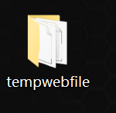

2、打开文件夹，记下位置路径，并复制

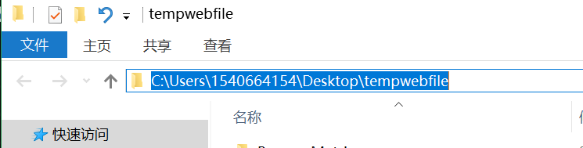

3、复制一个google浏览器快捷方式，并重命名，名字随意（不能带中文字符）

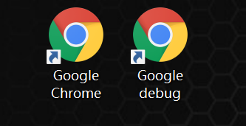

4、在新复制的浏览器右键，打开属性窗口

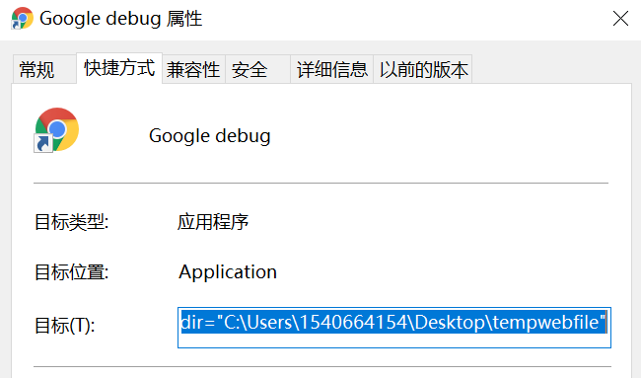

5、这一步是关键，在目标输入框里，原来的内容不变，**隔一个空格后**添加以下内容：注意：**--前必须留空格，双引号必须用英文字符**

|  |
| --- |
| --allow-file-access-from-files --disable-web-security --user-data-dir="新建文件夹的绝对路径"  例如  --allow-file-access-from-files --disable-web-security --user-data-dir="C:\Users\1540664154\Desktop\tempwebfile" |

6、添加后的效果

C:\Users\1540664154\AppData\Local\Google\Chrome\Application\chrome.exe --allow-file-access-from-files --disable-web-security --user-data-dir="C:\Users\1540664154\Desktop\tempwebfile"

7、添加成功后，运行新复制的浏览器

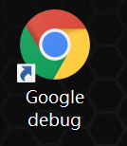

8、出现以下界面，说明配置成功，然后拖动html文件到此窗口，即可运行jquery局部刷新效果

